**Architettura code JMS Jboss EAP 6.4 per applicativi Polo Archivistico RER**

|  |  |
| --- | --- |
| Cliente: | **Regione Emilia-Romagna** |
| Progetto/Servizio: | **PARER** |
| Codice Commessa/e: |  |
| Responsabile Progetto |  |
| Data: | **23/03/2017** |
| Redatto da: | **Lorenzo Dalrio** |
| Approvato da: |  |
| Consegnato a: |  |
| Versione: | **1.0** |
| Nome documento: | PARER_Architettura_Code_JMS_Jboss_v1.0.odt |

Versioni

|  |  |  |  |
| --- | --- | --- | --- |
| **VERS.** | **Motivo** | **Data Approvazione** | **Approvatore** |
| 1.0 | Prima emissione |  |  |
|  |  |  |  |

Documenti di riferimento

|  |  |
| --- | --- |
| **Descrizione** | **Link** |
| ***Amministrazione e configurazione*** | |
| **Guida di amministrazione e configurazione** | <https://access.redhat.com/site/documentation/en-US/JBoss_Enterprise_Application_Platform/6.4/html/Administration_and_Configuration_Guide/index.html> |
| **Guida di amministrazione e configurazione HornetQ** | <https://docs.jboss.org/hornetq/2.3.0.Final/docs/user-manual/html_single/> |

Sommario

1. Introduzione 4

2. HIGH AVAILABILITY e load balancing 4

3. Meccanismo di Fail-over 5

4. Configurazione Jboss EAP 5

# Introduzione

Il presente documento definisce l'architettura server **JBoss EAP 6.4** per le code JMS necessarie alla corretta esecuzione degli applicativi sviluppati dal Polo Archivistico.  
La componente di messaging che implementa la specifica delle code JMS su Jboss EAP si chiama HornetQ.  
Gli obiettivi della soluzione proposta sono:

* garantire l’alta affidabilità del servizio
* bilanciare del carico tra i nodi disponibili nel cluster.

# HIGH AVAILABILITY e load balancing

La configurazione di HornetQ individuata per soddisfare i requisiti di alta affidabilità e distribuzione del carico di lavoro è quella di tipo *co-located symmetrical* su storage condiviso (NFSv4).

I server HornetQ fanno parte dello stesso cluster, ma sono suddivisi in coppie di fail-over che condividono un percorso NFS. Ogni nodo ospita un server HornetQ live che eroga servizio e un server HornetQ di backup in stand-by per il nodo a cui è accoppiato all’interno dell’altro gruppo di server.  
Per esempio, il nodo 1 ospita il server HornetQ di backup per il nodo 5, il nodo 5 è a sua volta il backup del nodo 1.

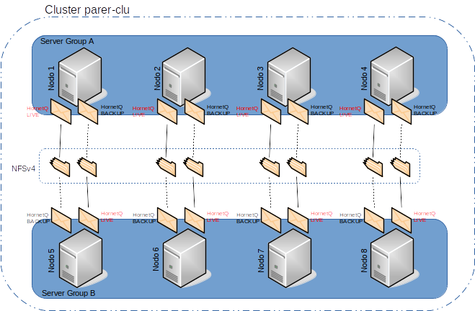

# Meccanismo di Fail-over

In caso di fail di un nodo del cluster, il relativo server HornetQ di backup diventa live ed eroga il servizio finchè il nodo guasto non torna operativo.  
I messaggi che erano in coda sul nodo guasto vengono processati senza soluzione di continuità garantendo l’alta affidabilità.

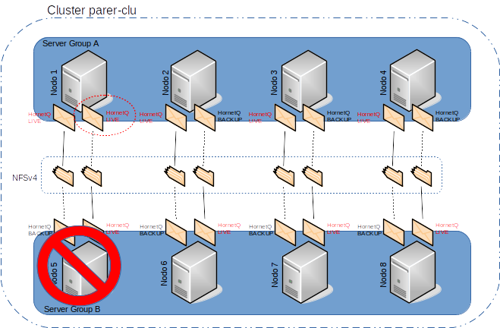

# Configurazione Jboss EAP

La configurazione dei percorsi su filesystem necessari al corretto funzionamento di HornetQ è gestita tramite due variabili Jboss che vanno settate per ogni host del cluster.

Le due variabili sono:

hornetq.data.dir

hornetq.backup.data.dir

hornetq.data.dir identifica il percorso per il live server, mentre hornetq.backup.data.dir identifica il percorso per il server di backup del secondo nodo della coppia.

I valori associati alle due variabili andranno incrociati affinchè ogni server possa erogare il servizio ed al contempo essere il backup *hot-standby* per l'altro nodo.

